华能项目前端部分
- 前端页面curd接口调用
在vue文件下使用快捷语句创建curd（第一个cl-curd-ts）
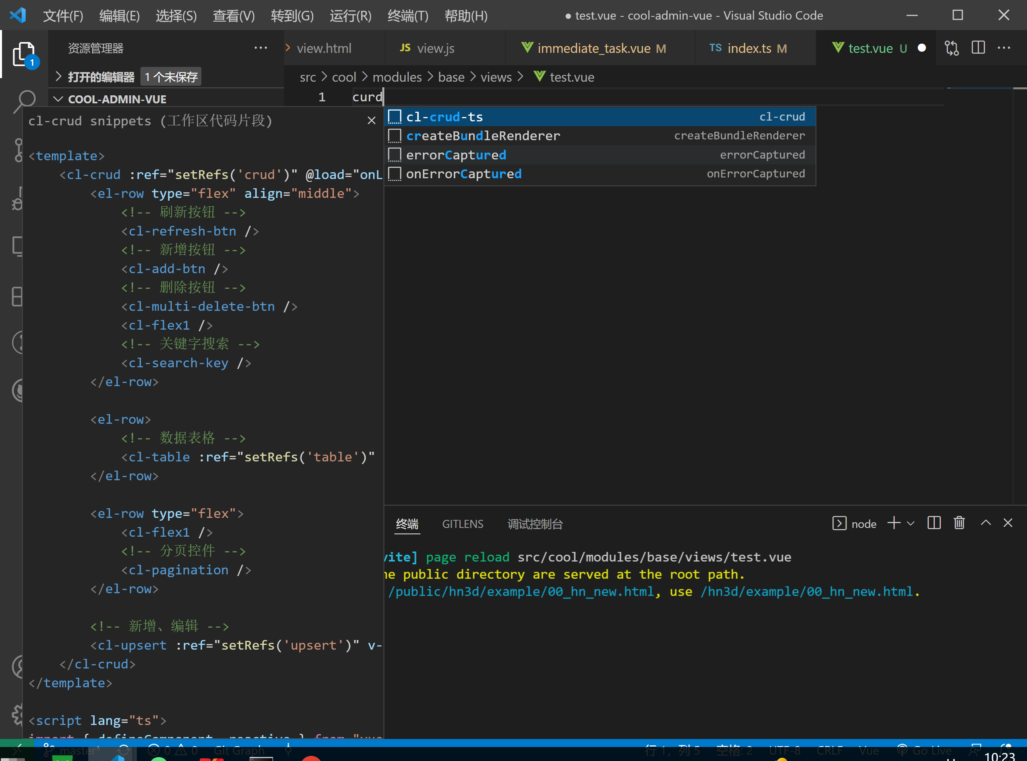
快速创建后，可在表格或新增处配置表格和表单的字段，并配置所需的接口。
其中表格表单的输入框等样式参考elemnts-plus官网中的样式案例https://element-plus.gitee.io/zh-CN/component/button.html
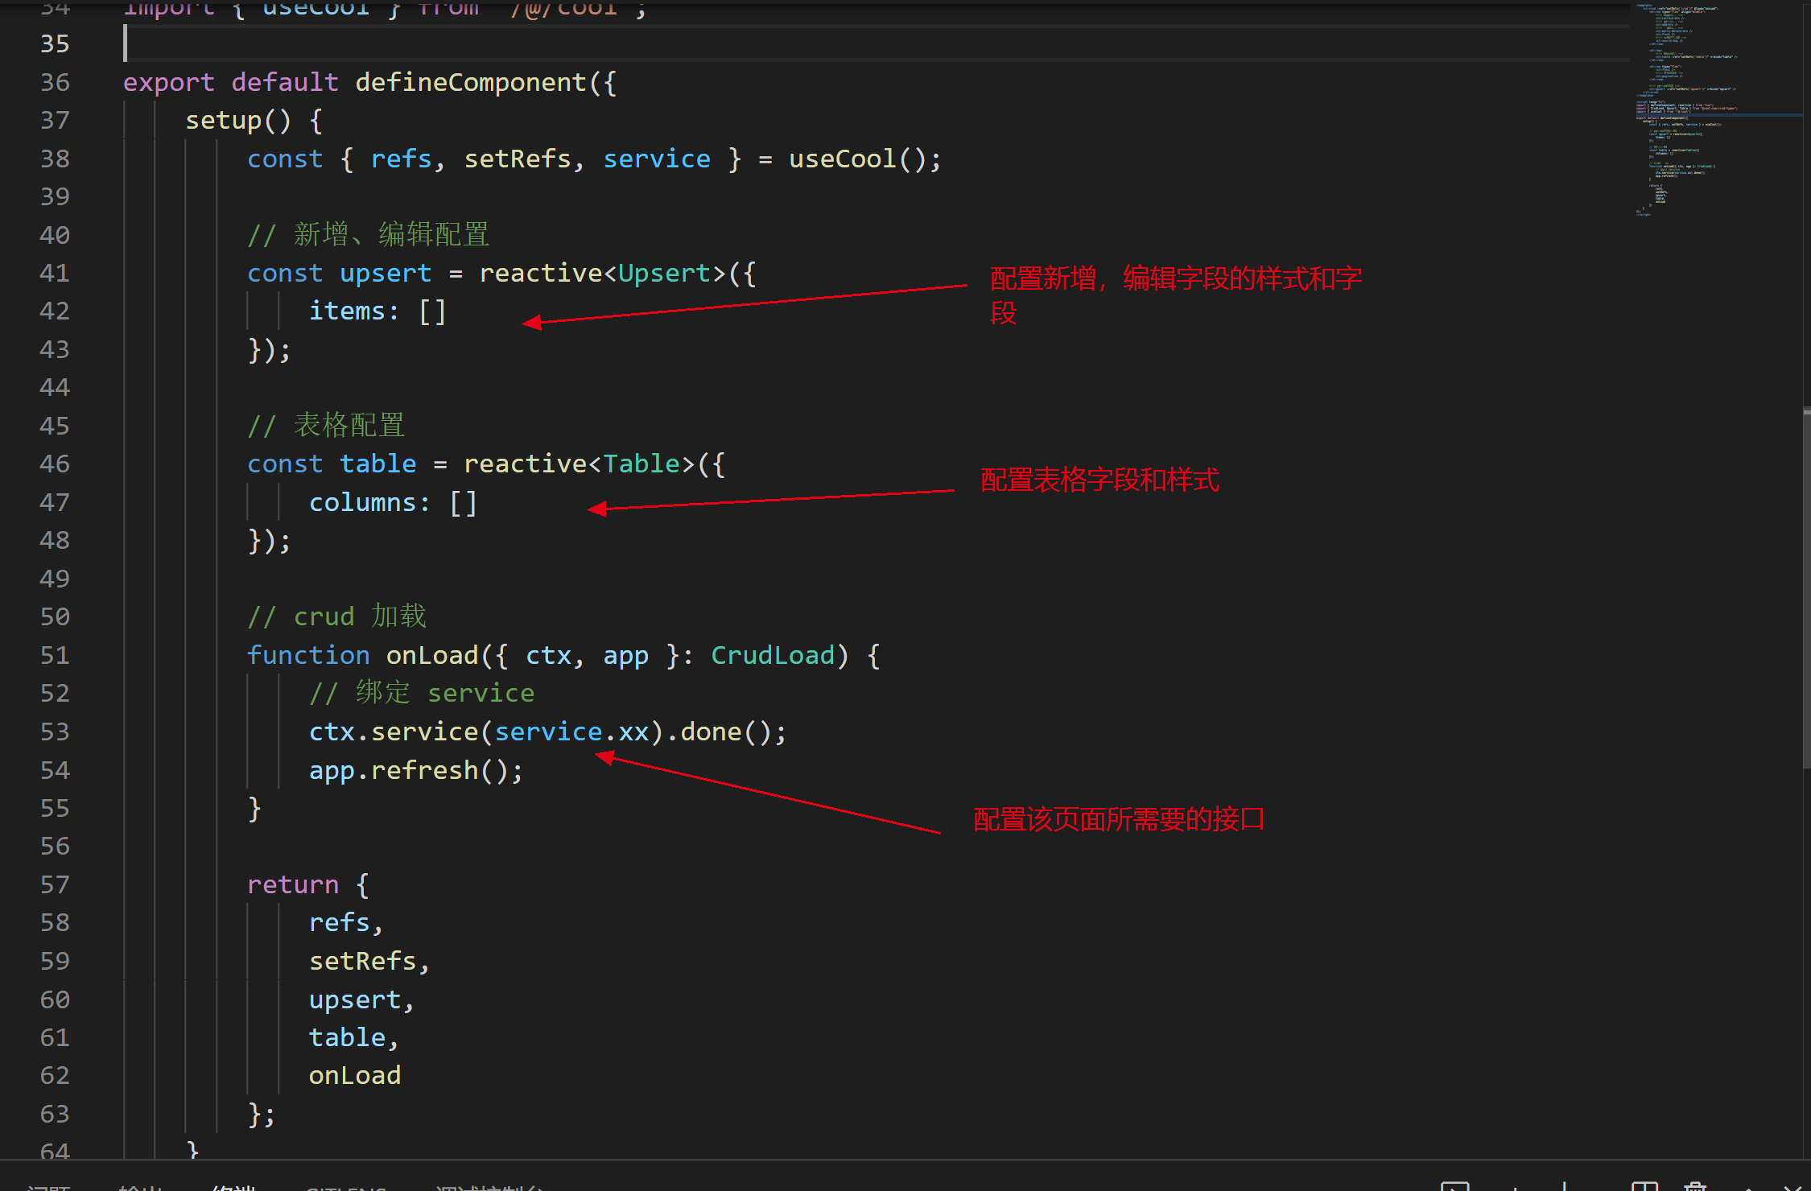

- 目录与权限配置
在从菜单栏中的 “系统管理=》权限管理=》菜单列表”对目录、页面、权限进行配置。
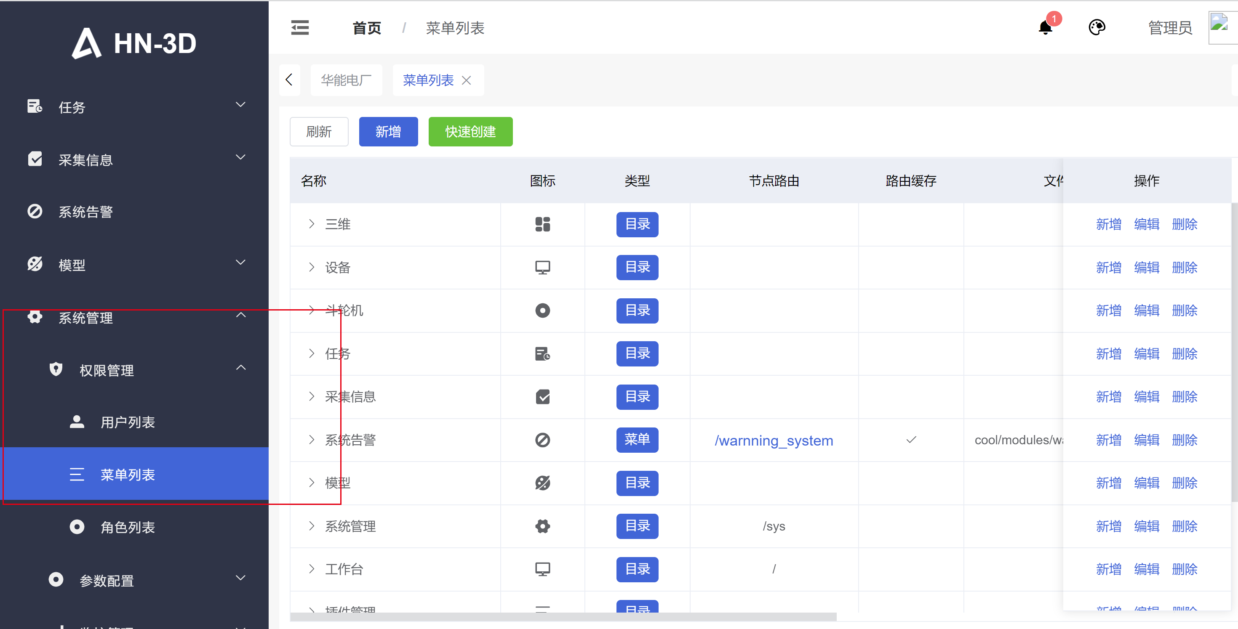
- 权限配置
可在指定的页面点击新增或编辑，对权限进行管理（基础接口add/delete/update/page/list/info,后端也可以自定接口或重写基础类接口）
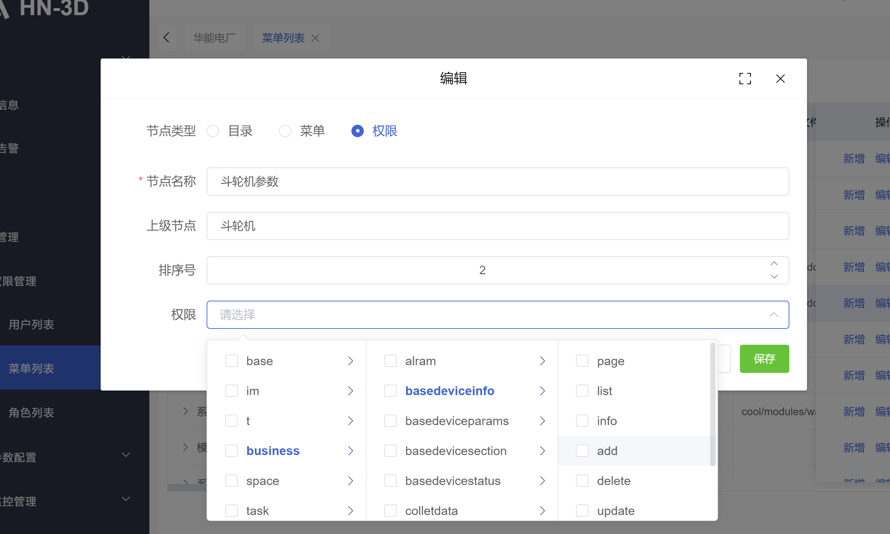

- 页面配置
首先在目录节点下点击新增，然后弹出配置框，对页面进行配置
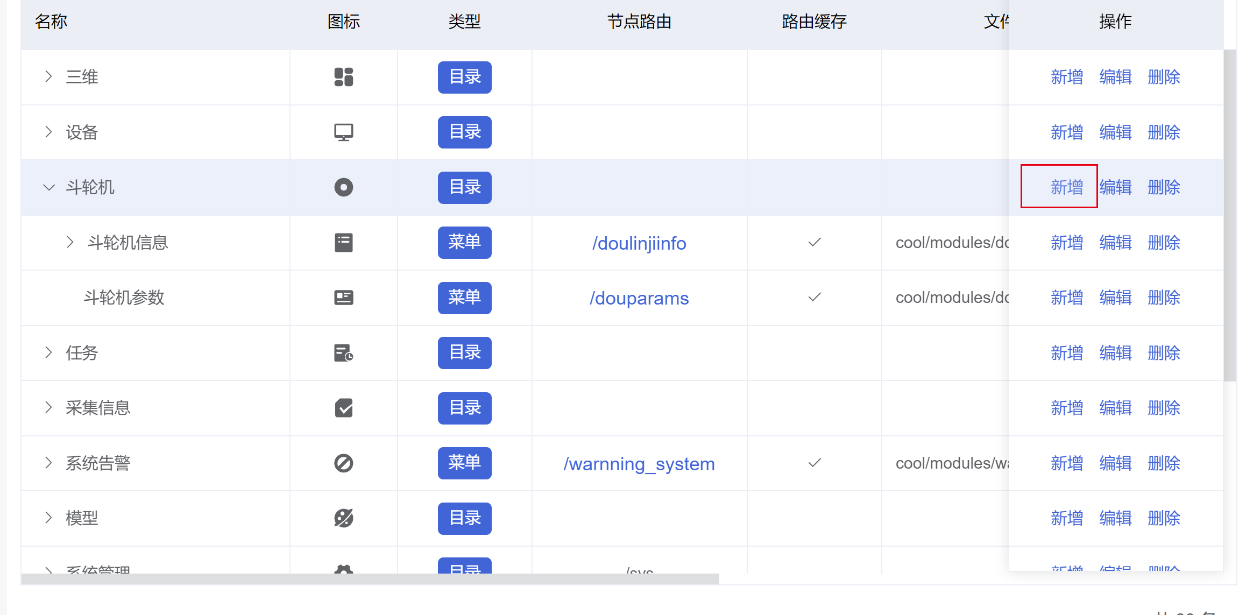
- 基础配置
- 华能3D的三维项目需要放在前端的public目录下，才可以调用后端的接口
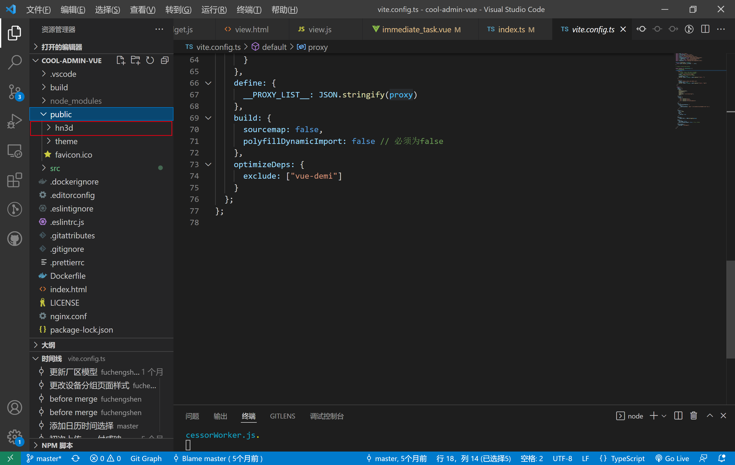

- 配置项目进入时的首页面需要在src=>router=>index.ts中进行配置（当前首页面配置为hn3d三维界面）
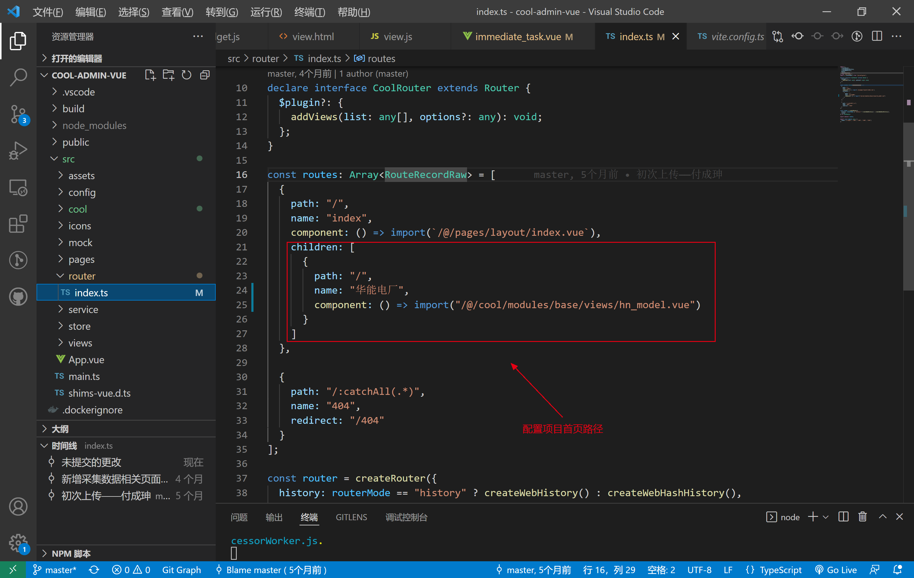

- 配置线上环境对应的后端服务：在根目录中的vit.config.ts中，对其进行配置
